Suricata
Instala Suricata
sudo apt install software-properties-common
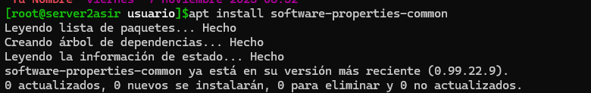
sudo add-apt-repository ppa:oisf/suricata-stable
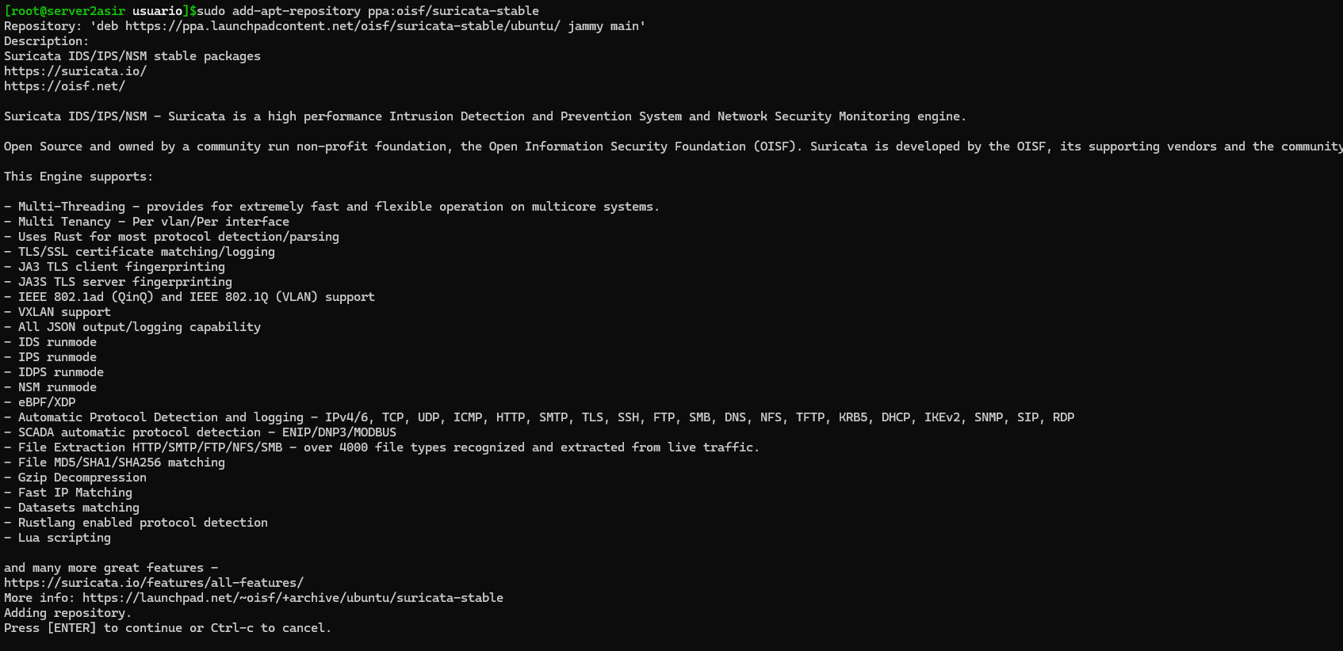
sudo apt install suricata
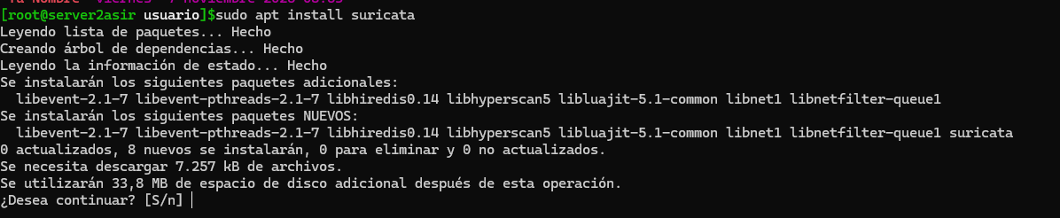
Configurarlo
sudo nano /etc/suricata/suricata.yaml
Habilita interfaces de red
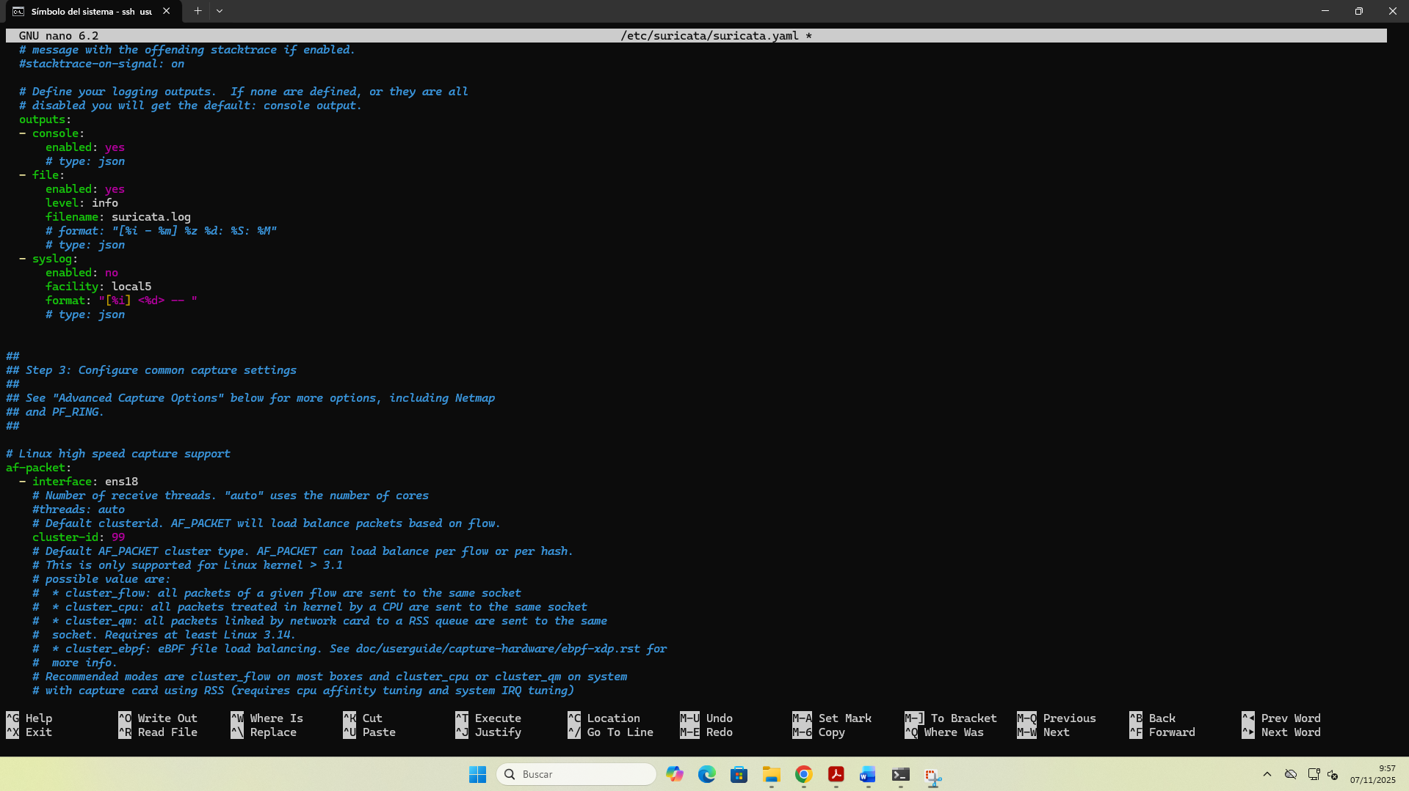
Se habilita nuestro interfaz para que supervise ese
este comando es para mostrar la interfaz por defecto y otra información de enrutamiento
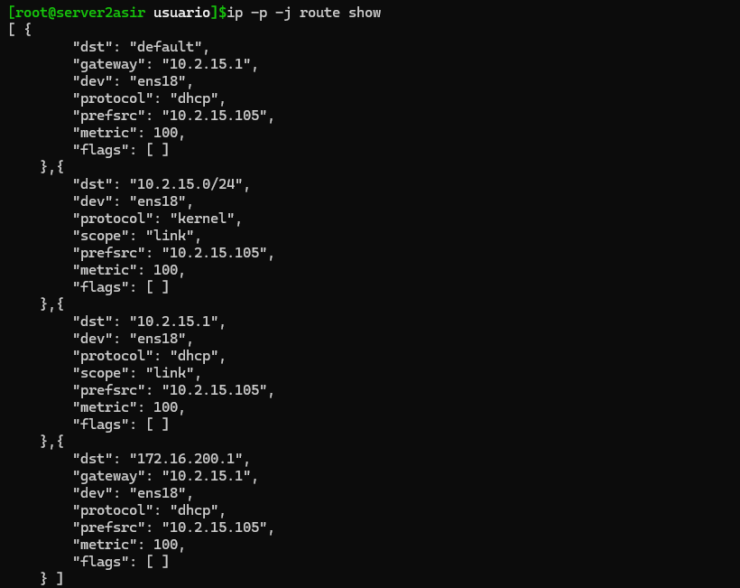
Inicia Suricata
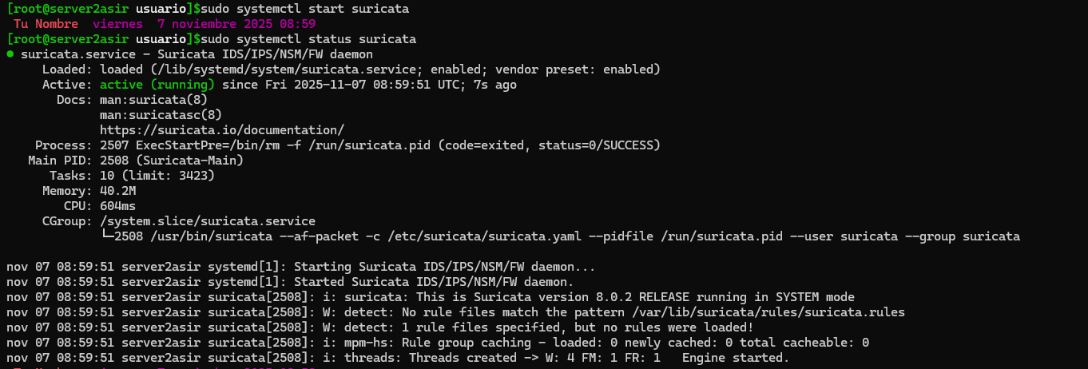
Luego le haremos un stop para automatizar el inicio de Suricata
sudo nano /etc/systemd/system/suricata.service
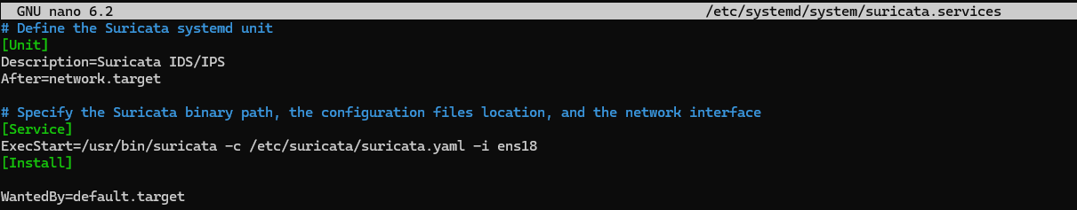

Debemos modificar lo de abajo
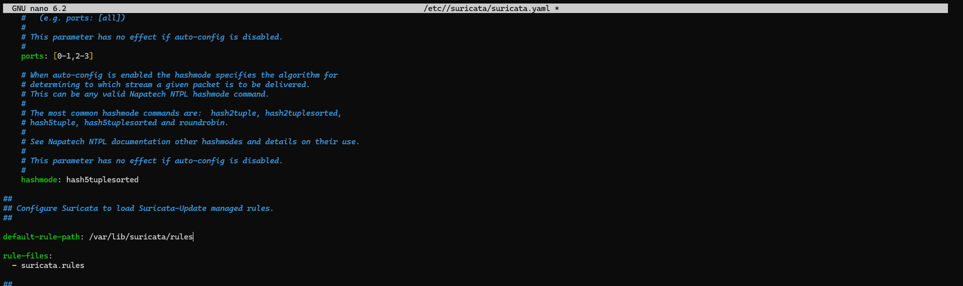
Luego volvemos a propar esto
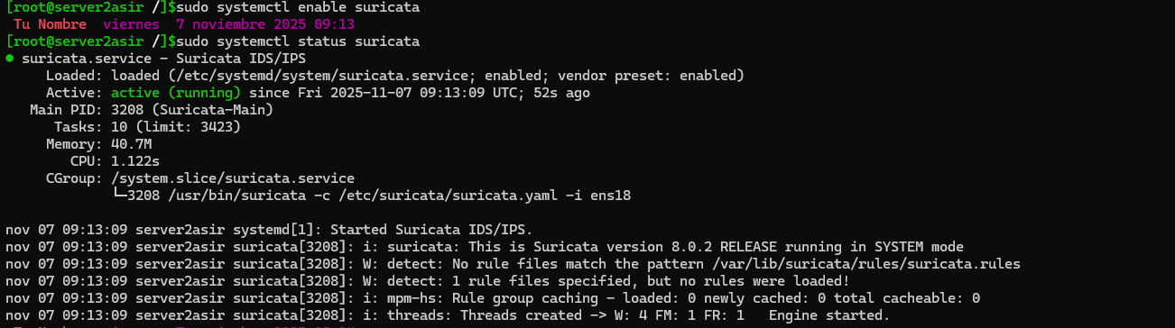

Prueba la funcionalidad de Suricata
sudo suricata -T -c /etc/suricata/suricata.yaml -v
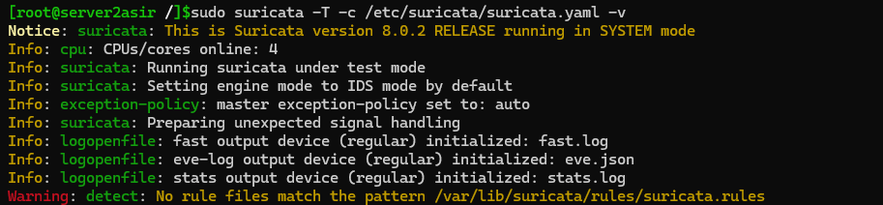
Actualizamos que no machea
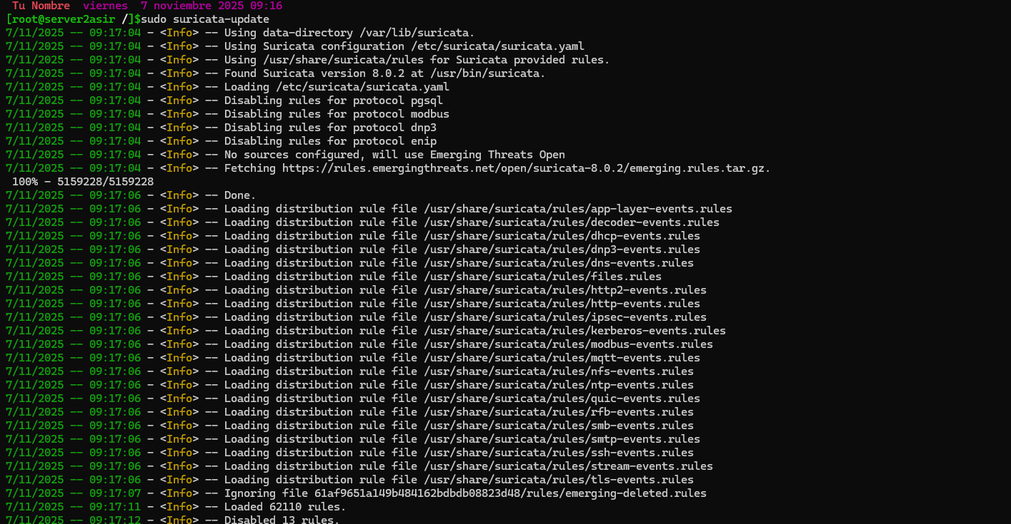
Despues si hacemos lo mismo hemos solucionado el warning
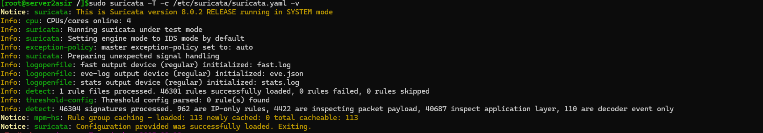
D
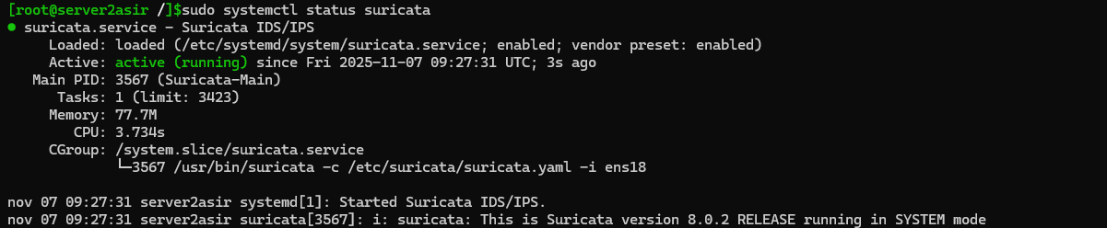
Vemos la hota de creación porque es importante saber que cuando se reinicia se ha creado
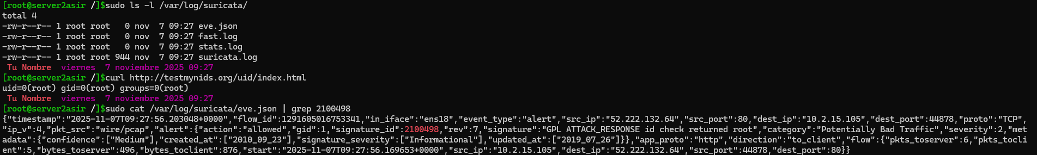
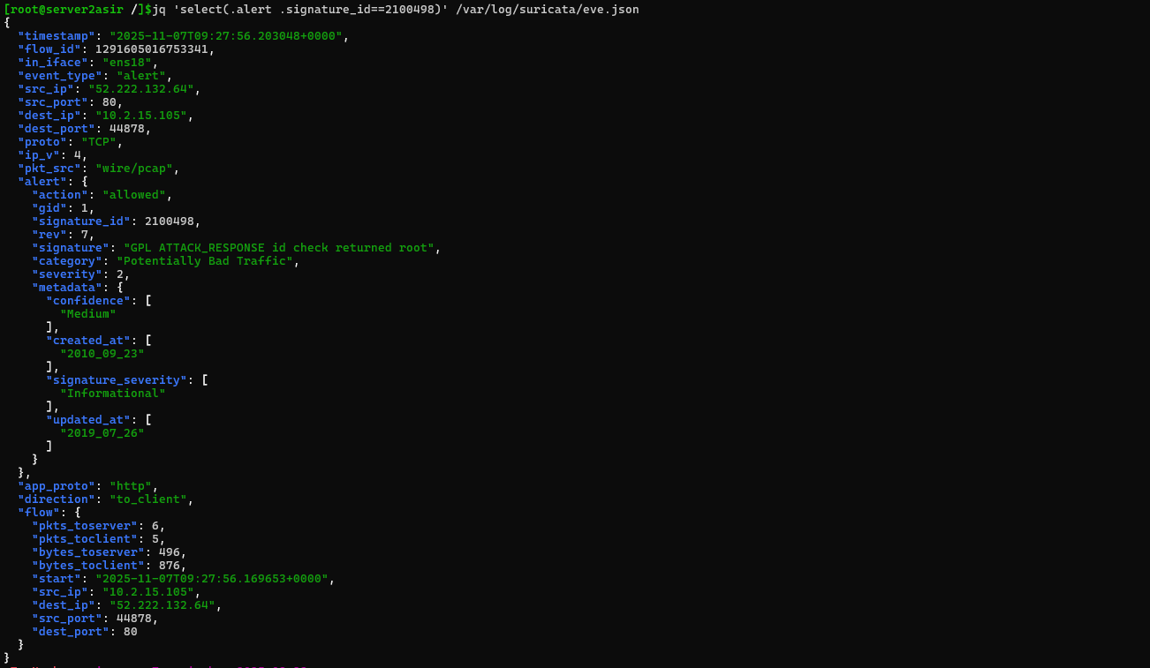
Actualiza las normas de Suricata
sudo suricata-update list-sources
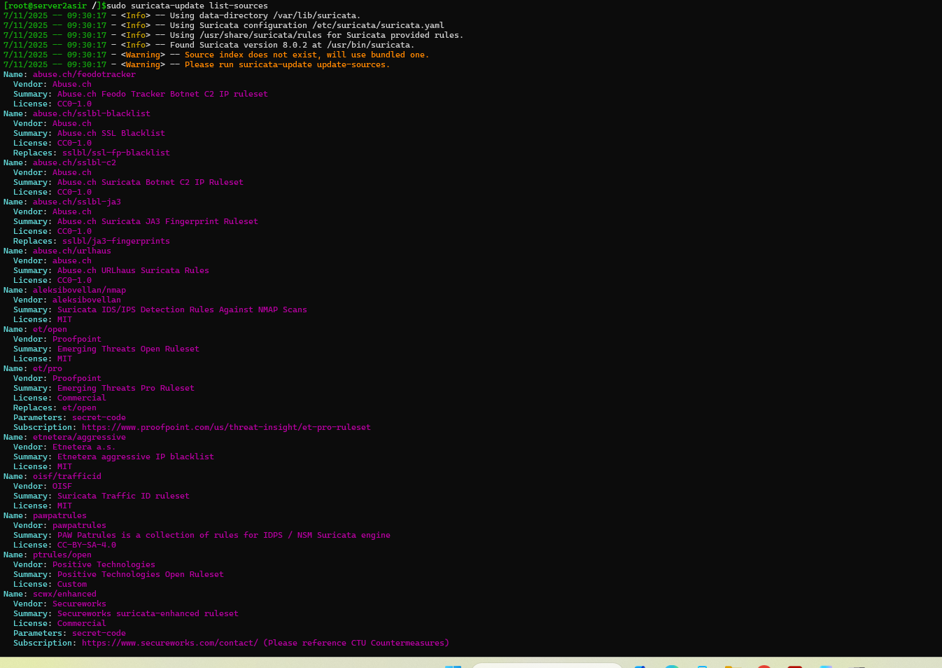
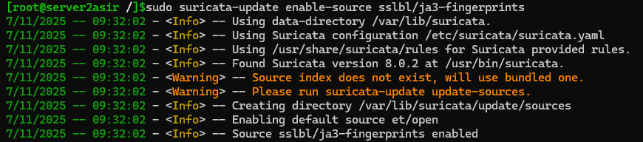
Tenemos que hacer otro update o explota
Y luego reiniciar
sudo systemctl restart suricata
Donde dice el ejercicio no se encuentra por lo que haremos las reglas en otro sitio
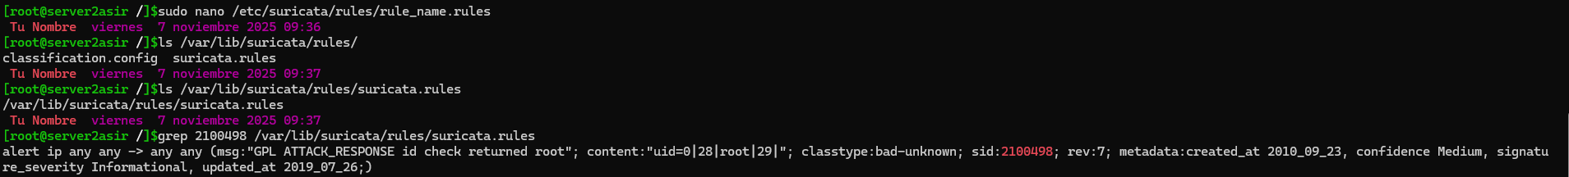
Creamos la regla personalizada
Y modificamos en .yaml añadiendo local.rules
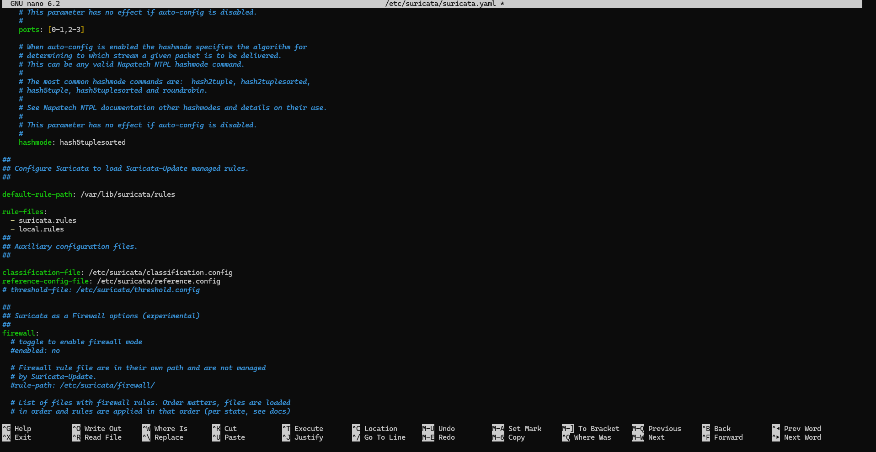
Hacemos update o explota
Vamos a generar trafico añadiendo otra reglita en local.rules para comprobar que funciona
Hacemos update y restart y luego vemos un error que era que había puesto local.rules en vez de la dirección completa
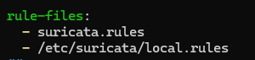
Ademas modifico el archivo y pongo almohadilla porque no carga las dos reglas juntas por lo que voy a probar que funciona el archivo con la generación de trafico que es mas fácil comprobar el funcionamiento
Generamos trafico con curl y luego hacemos un grep con 999999 de la regla nueva y vemos su funcionamiento
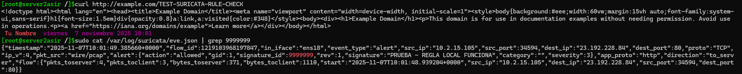
Para dejarlo bien borramos la línea de alert en /etc/suricata/local.rules y lo dejamos con solo la primera línea que es lo que pide la practica, actualizando y reiniciando ya estaría en marcha

